**מסמך אפיון חברת "קוסמטיקס פור יו"**



**מגישה**: שירי גזית.

**תאריך**: 30.12.2021.

**תיאור החברה:**

חברת "קוסמטיקס פור יו" היא חנות איפור וטיפוח מובילה במרכז הארץ, הנותנת מענה לנשים וגברים כאחד בתחומי האיפור והטיפוח השונים. לחנות מחלקה מיוחד הכוללת איפור לתאטראות ומחזות, וכן איפור וטיפוח יום- יומיים – שמהווים את עיקר המכירות של החברה ברחבי הארץ.

תכשירי האיפור השונים שבחנות כוללים: קרמים, מברשות ואביזרי איפור וטיפוח, שפתונים, מייק-אפים, קונסילרים, פודרות, מסקרות, צלליות לעיניים, אייליינרים, סמקים, ברונזרים ועוד.

האיפור שבחנות משמש גם כדי להסתיר פגמים בעור, בין אם מדובר בפגמים קלים (כגון פצעים זמניים) או פגמים קשים (כגון צלקות או כוויות).

החנות שמה דגש על מתן מענה לכל גווני וסוגי העור שהחברה הישראלית טומנת בחובה- הדבר מתבטא בכך שמכירות החנות מתפרשות מצפון הארץ ועד דרומה, ונוגעות לכל מגזרי ופלחי האוכלוסייה הארץ ישראלית.

**תיאור מערכת:**

המערכת תאפשר לאסוף מידע מכירתי ולאחר מכן לבצע עליו אנליזה. האנליזה תאפשר לראות מהן הכמויות שנמכרו, אילו קטגוריות הכי מבוקשות, מהם המוצרים הכי מבוקשים, פילוח הלקוחות והאם יש צורך להציע הרחבה של מוצרים נוספים בהתאם לקטגוריה.

**מטרת המערכת:**

ניתוח תהליכי המכירה של החברה והשגת מדדים על פיהם החברה תוכל להתמקד ולשפר את מערך המכירות, לפי הצרכים שידרשו בצורה מותאמת ומדויקת. בנוסף, התמקדות בקטגוריות של החברה ובמוצרים ובדיקה האם יש צורך בהרחבת סל המוצרים של החברה- בהתאם למכר שמתקבל מכל קטגוריה.

**יעדי המערכת:**

הקמת מסד נתונים מחסן נתונים, אשר יאגד בתוכו בצורה נוחה לשליפת נתונים- מידע מהמערכת

של חברת פריוריטי, שבסיס הנתונים של החברה יושב עליה. בנוסף הנתונים יעובדו ע"י ממשק בקרה וניתוח שוטף, כלומר מערך דוחות במערכת שיאפשרו בקרה מתמדת של נתוני החברה לפי קטגוריות ומוצרים שונים.

Power bi

**פירוט טבלאות: DWH**

- טבלה השומרת את פרטי קטגוריות המוצרים. DIM_SubCategory1.

- טבלה המציגה את פרטי המוצרים.Dim_Part2.

- טבלה המציגה את פרטי הערים הקיימות.Dim_Cities3.

- טבלה המציגה את פרטי סוכני המכירות.Dim_Agents .4

- טבלה המציגה את פרטי הלקוחות של החברה.Dim_Customers 5.

- טבלה המציגה מידע מגדרי.Dim_Genders6.

- DimDate7.

טבלת דיימנשן שנועדה לתאר את הטרנזקציות על פני הזמן, מטרתה היא להשוות בין תקופות וחתכים שונים. בכדי שנוכל לבצע קשרי זמנים בין הטבלאות..

- טבלה המאגדת את פרטי המכירות.Fact_Sales8.

**טכנולוגיות בשימוש:**

מסד הנתונים שבשימוש הוא של תוכנת ERP של חברת Priority היושב על שרת MSSQL.

תהליך הETL יעשה בתוכנת SSIS, במהלכו יעבור המידע מן המקורות מידע לטבלאות MRR. לאחר מכן, יעבור עיבוד וישמר בטבלאות STG ולבסוף ישמר בDWH אשר יושב על שרת MSSQL.

על טבלאות הDWH, יעשה שימוש בתוכנת POWER BI עם שפת DAX כדי לבנות דוחות וחישובים על המידע.

המידע ימשך פעם ביום וקריאה מהטבלאות תהיה באופן אינקרמנטלי.

**מקורות הנתונים:**

הטבלאות מגיעות ממימד הנתונים של ERP של חברת Priority ויושב על שרת MSSQL.

קיימת פרוצדורה בשם INVOICE_INSERT שמכניסה מידע בצורה אוטומטית

לטבלת INVOICES ולטבלת INVOICEITEMS.

**תהליך הETL :**

1. תהליך שליפת הנתונים מטבלאות המקור מPriority ERP נעשה בצורה אינקרמנטלית ויומית, כל טבלאות המערכת נמשכות בתצורת CDC המביאה רק את השינויים הרלוונטיים (הכנסה, מחיקה ועדכון).
2. כל המידע המגיע לטבלאות הMRR הוא רק מידע אינקרימנטלי של השינויים שקרו מאז הטעינה האחרונה, שמתועדים ונאספים ע"י טבלאות הCT שנוצרות בתהליך הCDC.
3. מטבלאות הSTG המידע עובר לDWH, ומבוצע SCD על הטבלאות השונות מהERP; המטרה היא לשמור מידע היסטורי במקרה וישונו שמות הקטגוריות או המוצרים כך שיהיה ניתן לראות האם לשינוי שם המוצר או הקטגוריה, היה שינוי על המכירות.

**תזמון המערכת:**

כל תהליכי המערכת מתוזמנים לרוץ בשעות הלילה כדי לא להפריע לעבודה השוטפת שבארגון, תהליך הETL ירוץ בשעה 1:00 לפנות בוקר, על-ידי Job ייעודי, שהוגדר בSQL Job Agent.

**DWH ERD :**

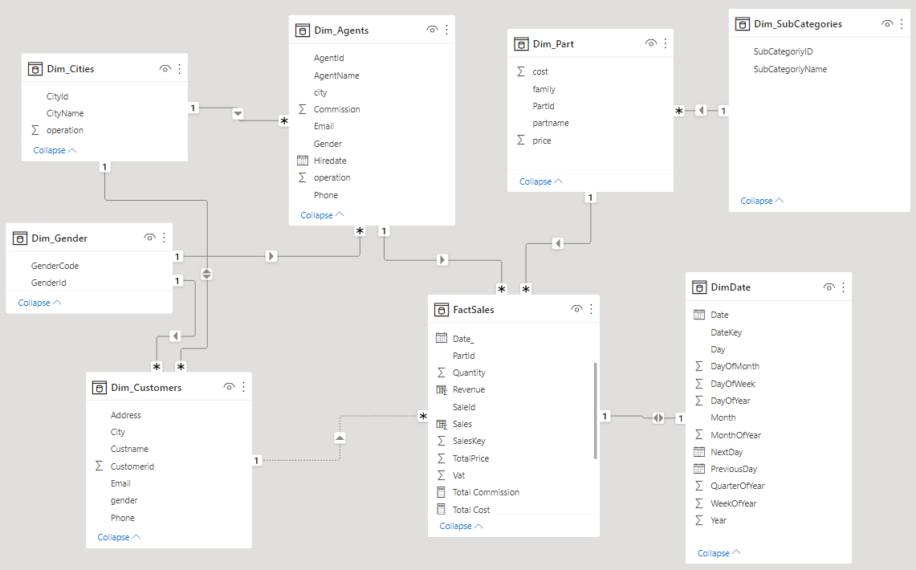

**מסכי המערכת:**

1. **Sales Dashboard** – מציג מידע ומדדים על מכירות, רווחים, כמויות ועלויות, בהתאם לפרק הזמן המסומן (שנים, רבעונים, חודשים, ימים).

KPI’s: סה"כ מכירות, סה"כ עלות מוצר, סה"כ רווח באחוזים, סה"כ כמות מכירות בשנה הנבחרת.

-גרף המציג את כמות המוצרים שנמכרו בכל קטגוריה על פי חתכי הזמן השונים.

-גרף המציג את סכום המכירות הנכנס, בכל קטגוריית מוצרים.

-גרף המפלח ומציג את התפלגות ההכנסות ממכירות, לפי כל סוכן.

-גרף המציג את גובה העמלה שיש לשם לכל סוכן, על פי מכירותיו.

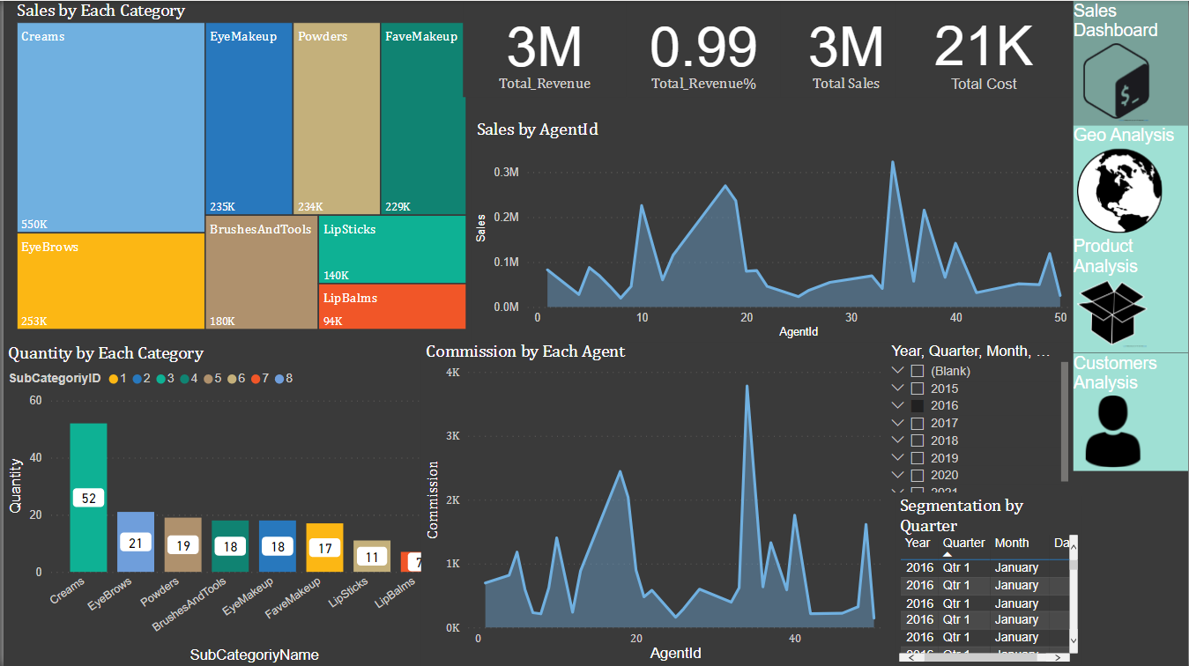

1. **Geographic Analysis-**

הצגת התפלגות לקוחות הארגון, לפי הערים מהן הם מגיעים לרכוש בחנות.

ניתן לראות כי מרבית הלקוחות מגיעים מצפון הארץ ומרכזה.

מסה גבוה של לקוחות מגיעים מהערים כרמיאל (42 לקוחות) ועפולה (50 לקוחות) בחלקה הצפוני של הארץ, בנוסף- כמות גדולה של לקוחות מגיעים מהעיר אופקים (42 לקוחות) שבדרום הארץ, והכמות הגבוהה ביותר, מגיעים מבית שאן (56 לקוחות) שבחלקה הצפוני של הארץ.

מעבר לכך, מוצג בכרטסת כמות הלקוחות שבעיר הנבחרת.

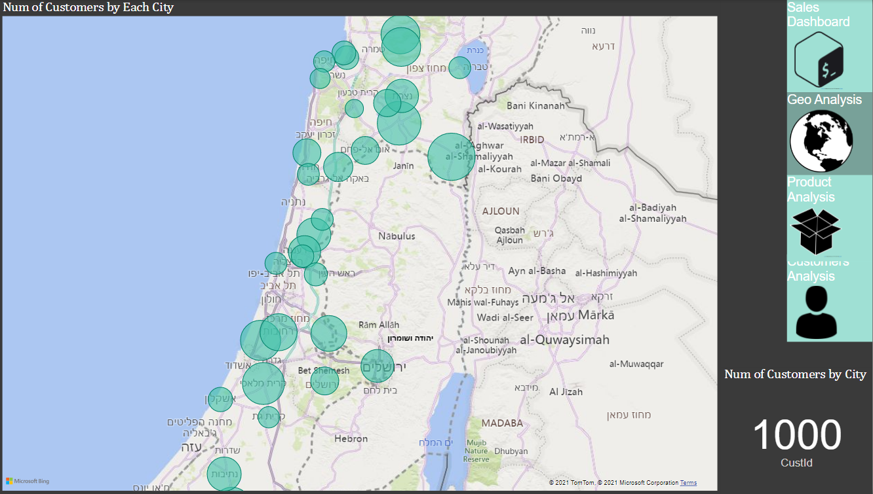

**3.**

התפלגות לקוחות החברה בהיבטים של: מגדר, סוגי וכמויות המוצרים לפי לקוח, -**Customer Analysis**

בהתפלגות לפי השנה הנבחרת.

-גרף המציג את התפלגות הלקוחות לפי מגדר.

- גרף המציג את כמות הלקוחות לפי קטגורית מוצרים.

- גרף המציג את מספר הלקוחות שרוכשים כל מוצר, אותו מציעה החנות.

- גרף המציג את כמות המוצרים שרכש כל לקוח.

- כרטסת המציגה את כמות המטופלים שביקרו בחנות בפרק הזמן הנבחר.

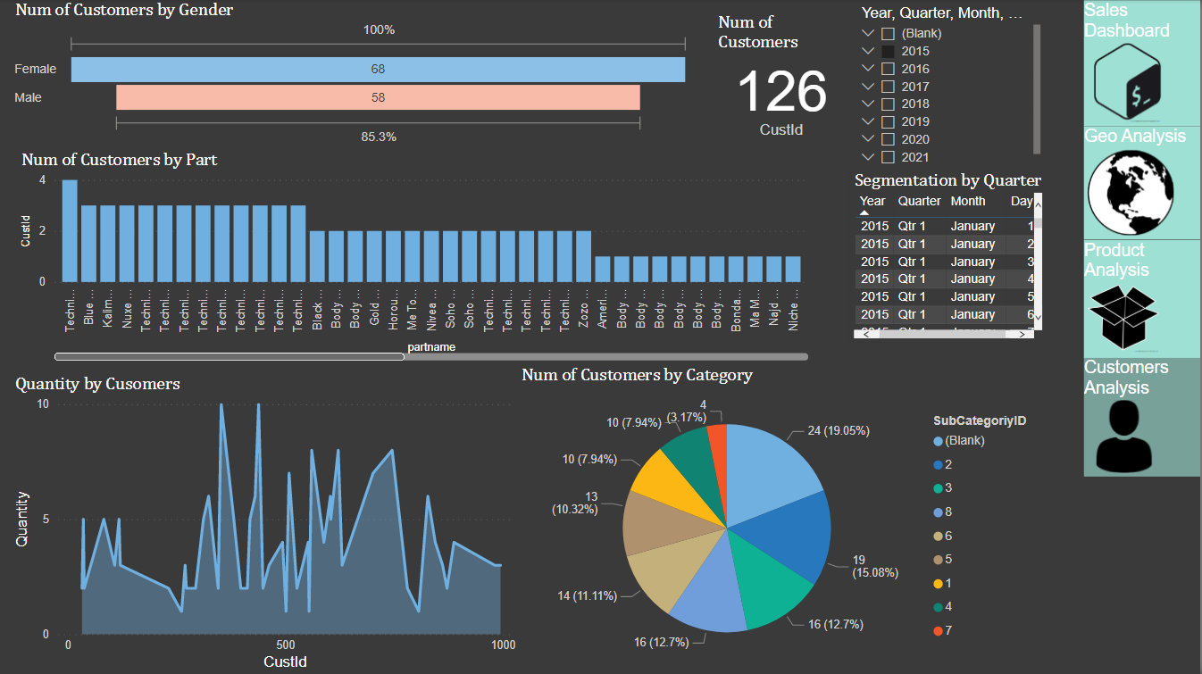

- מאגד גרפים הנוגעים להתפלגות מוצרי החברה, בהיבטים של: **Product Analysis4**.

קטגוריות המוצר, כמויות שנמכרו ועלות כל מוצר ללקוח- לפי פרק הזמן הנבחר.

- גרף המציג את כמות המכירות, בשנה הנבחרת, לפי קטגוריה וסוג מוצר.

- גרף המציג את כמות המוצרים שנמכרו לפי כל קטגוריה.

- גרף המציג את כמות המוצרים שנמכרו, בחלוקה לפי שם מוצר.

- גרף המציג את עלות המוצרים שנמכרו, בחלוקה לפי שם מוצר.

- כרטסת המציגה את כמות היחידות הכוללת שנמכרה בפרק הזמן הנבחר.

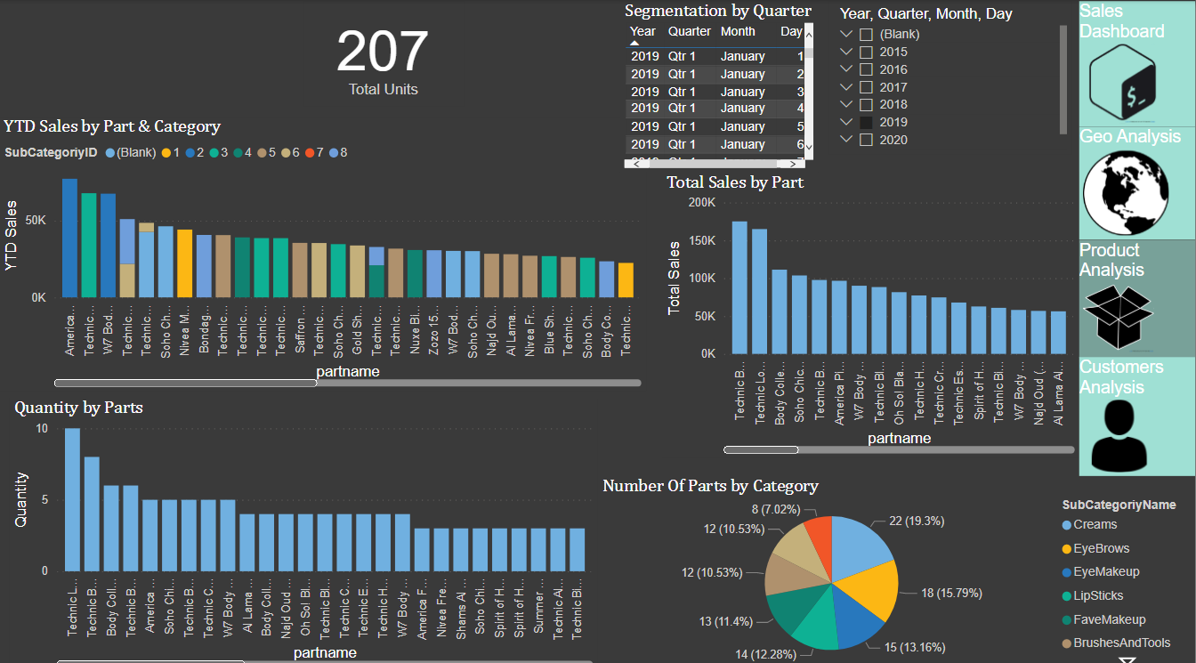

**חישובים ברמת הPOWER BI:**

כל המדדים יחושבו וינוהלו בPOWER BI והחישובים יעשו בשפת DAX.

**1. פירוט העמודות המחושבות:**

Cost = Fact_Sales[Quantity] * RELATED(Dim_Procedure[Cost])

Sales = Fact_Sales[TotalPrice]*Fact_Sales[Vat]

Commission = RELATED(DimAgents[Commission])

Revenue = Fact_Sales[Sales]-Fact_Sales[Cost]

**2. פירוט המדדים :**

Total Sales = SUM(Fact_Sales[Sales])

Total Units = sum(fact_sales[quantity])

Total Commission = SUM(FactSales[Commission])

Total Cost = sum(Fact_Sales[Cost])

YTD Total Units = TOTALYTD([Total Units], 'DimDate'[Date])

YTD Sales = TOTALYTD(Fact_Sales[Total Sales], 'DimDate'[Date])

Total Revenue = sum(Fact_Sales[Revenue])

Total Revenue% = Fact_Sales[Total Revenue] / Fact_Sales[Total Sale